MODELACIÓN DE LAS ESTRUCTURAS Y EL TERRENO

Título
Obtención de coeficientes de forma mediante simulaciones CFD en 3D.

Title
(Obtaining of form coefficients with 3D CFD simulations).

Dr Ing. Nelson Fundora Sautié¹.

1-Nelson Fundora Sautié, Universidad Tecnológica de La Habana José Antonio Echeverría, Cuba. E-mail: nelsonfs@civil.cujae.edu.cu

Resumen:
Con el desarrollo computacional alcanzado en la última década, la simulación computacional de fluidos (CFD) ha ganado protagonismo en los estudios destinados a la determinación de los coeficientes de forma, estudio de los campos de presiones y velocidad en estructuras con geometrías simples y complejas. Las simulaciones CFD han demostrado ser una vía económicamente superior a los ensayos experimentales realizados en túnel de viento, pues los altos costos de construcción y mantenimiento de estos constituyen una importante limitante para su empleo. El objetivo del presente trabajo es obtener mediante simulación CFD los coeficientes de forma de un elemento prismático mediante una simulación en tres dimensiones con el empleo de modelos RANS. En la modelación es utilizado el programa de código abierto OpenFOAM mediante la generación de un flujo uniforme en un espacio limitado por condiciones de borde donde se coloca el objeto de estudio. Para la calibración del dominio de simulación, tipo de flujo y las condiciones de contorno son empleados los coeficientes reportados en la NC285 2003. Se reporta, además, la distribución de presiones, vector velocidad y líneas de trayectoria y de corriente. Los resultados muestran diferencias inferiores a una décima entre los valores de los coeficientes obtenidos por CFD con relación a los reportados en la NC285 2003.
Palabras Clave: CFD; Coeficientes de Forma; OpenFOAM.
Abstract:
With the computational development achieved in the last decade, computational fluid dynamics (CFD) has gained prominence in studies aimed at determining form coefficients, studying the pressure and velocity fields in structures with simple and complex geometries. CFD simulations have proven to be an economically superior way to the experimental wind tunnel tests, since the high costs of construction and maintenance of these constitute an important limitation for their use. The main goal of this work is to obtain by means of CFD simulation the form coefficients of a prismatic element by means of a three-dimensional simulation with the use of RANS models. In the modeling, the open-source program OpenFOAM is used by generating a uniform flow in a space limited by boundary conditions where the object of study is placed. For the calibration of the simulation domain, flow type and boundary conditions, the coefficients reported in NC285 2003 are used. The pressure distribution, velocity vector and stream lines are also reported. The results show differences of less than one dime between the values ​​of the coefficients obtained by CFD in relation to those reported in NC285 2003.
Keywords: CFD; Form Coefficient; OpenFOAM.

1. Introducción
Por su ubicación geográfica la acción de las cargas de viento en Cuba reviste vital importancia en el diseño estructural. Para la determinación de las cargas de viento la norma cubana (NC285, 2003) propone coeficientes de forma, que producto de la variedad de geometrías empleadas en el diseño arquitectónico no pueden ser generalizados. Estos coeficientes son determinantes en los valores de las cargas de diseño y se obtienen de forma general en túneles de viento.
Los ensayos experimentales realizados en túnel de viento constituyen la vía fundamental para la obtención de los coeficientes de forma, sin embargo, esta eficaz herramienta presenta limitaciones, fundamentalmente económicas, pues los altos costos de construcción y mantenimiento de estos constituyen un factor determinante para su empleo. En la actualidad, gracias al importante desarrollo computacional, son empleadas simulaciones numéricas Computacional Fluid Dynamics (CFD) por sus siglas en inglés, como alternativa más económica para la realización de estos estudios, en Cuba no se cuenta con un túnel de viento por lo que el empleo de simulaciones numéricas puede constituir una vía alternativa para el desarrollo de estudios aerodinámicos.
Las simulaciones CFD, además, poseen varias herramientas de postprocesamiento que facilitan el estudio del fenómeno de interacción flujo-estructura tales como la distribución de presiones, líneas de trayectoria, de corriente y distribución del vector velocidad del flujo. Entre los principales programas que abordan estas soluciones se encuentra el software de código abierto OpenFOAM (Greenshields 2016) ampliamente empleado a nivel mundial por la amplia gama de soluciones que brinda el programa {FormattingCitation}(Bayraktar et. al, 2010; Casella et. al, 2014; Furbo, 2010; Gong & Tanner, 2009; Jones et. al, 2016; Liu, 2017).
El siguiente trabajo con el empleo de este software se presenta un modelo CFD tridimensional RANS con el modelo de turbulencia k-ωSST que permite la obtención de los coeficientes de forma, correspondientes a un prisma cuyos coeficientes son reportados en la norma (NC285, 2003). Además, se presentan las líneas de trayectoria y la distribución del vector velocidad.

2. Metodología
  - Determinación de los coeficientes de forma
Los coeficientes de forma son obtenidos a partir de los coeficientes de arrastre y sustentación C_{D} y C_{L}, a través de expresiones referidas por varios autores (Çenguel & Cimbala 2006; White 2011), donde se considera efecto de la fricción y de la presión ejercida por el flujo (1) y (2) respectivamente. En los casos donde puede despreciarse el efecto de la fricción del flujo estos son denominados coeficientes de forma.
  - $C_{D}=\frac{{F_{D}}_{fricción}}{\left(\frac{ρV^{2}}{2}\right)A}+\frac{{F_{D}}_{presión}}{\left(\frac{ρV^{2}}{2}\right)A},$$C_{D}=\frac{{F_{D}}_{fricción}}{\left(\frac{pv^{2}}{2}\right)A}+\frac{{F_{D}}_{presión}}{\left(\frac{pv^{2}}{2}\right)A}$$C_{D}=\frac{{F_{D}}_{fricción}}{C_{D}\left(\frac{pv^{2}}{2}\right)A}+\frac{{F_{D}}_{presión}}{C_{D}\left(\frac{pv^{2}}{2}\right)A}$ $C_{D}={C_{D}}_{fricción}+{C_{D}}_{presión}$(1)
$C_{L}=\frac{{F_{L}}_{fricción}}{\left(\frac{ρV^{2}}{2}\right)A}+\frac{{F_{L}}_{presión}}{\left(\frac{ρV^{2}}{2}\right)A},$ (2)
donde, F_{D} es la fuerza de arrastre, F_{L} es la fuerza de sustentación producto de la fricción y la presión respectivamente, A es el área proyectada por el obstáculo ante el flujo, $ρ$ densidad del fluido y V la velocidad del flujo.
Como parte de las funciones de postprocesamiento OpenFOAM incluye la determinación de las fuerzas de arrastre y sustentación, así como sus respectivos coeficientes en un obstáculo definido por el usuario. Los valores de estos coeficientes son calculados en cada intervalo de tiempo de la simulación, generando como resultado final una serie temporal de estos.
  - Selección del modelo numérico
El flujo actuante en las edificaciones resulta eminentemente turbulento producto de los elevados valores de velocidad desarrollados. En el presente trabajo fueron empleadas simulaciones promediadas de Reynolds de las ecuaciones de Navier-Stokes (RANS) pues en la literatura consultada se refiere que los modelos RANS poseen una precisión adecuada relación precisión-costo para la aplicación en problemas de ingeniería (Jones et al. 2016; Poroseva et al. 2016; Cindori et al. 2018).
El soporte matemático de este tipo de modelos basa su funcionamiento en la determinación del promedio en las ecuaciones de continuidad y Navier-Stokes respectivamente, ecuaciones (3) y (4) respectivamente.

$∇.\overline{u}=0$ (3)
$\frac{∂\overline{u}}{∂t}+\overline{u}∙∇\overline{u}=-∇\overline{p}+ν∇^{2}\overline{u}+∇\left(- \overline{\acute{u}∙\acute{u}}\right)$ (4)
donde $\overline{u}$ y $\overline{p}$ son las componentes medias del vector velocidad y la presión respectivamente y $\acute{u}$ es la componente fluctuante del vector velocidad.
Los modelos RANS introducen el término viscosidad cinemática turbulenta $ν_{t}$, una herramienta matemática, no una magnitud física que genera ecuaciones adicionales para el transporte y la disipación de la energía turbulenta no consideradas al aproximar la componente fluctuante de las variables. Para la determinación de la viscosidad turbulenta ($ν_{t}$) con simulaciones RANS resulta común el empleo de los denominados modelos de dos ecuaciones que se caracterizan precisamente por la forma de determinar este término.
En el presente trabajo fue empleado el modelo k-ωSST desarrollado por Menter (Menter, 1994) que proporcionando un comportamiento estable próximo a la pared, con un adecuado comportamiento en el flujo libre sin incurrir en costos computacionales adicionales (Cindori, Jureti, Kozmar, & Ivo, 2018).
  - Definición del dominio de simulación
El dominio de simulación fue definido según la bibliografía consultada (Nidhul et al. 2015; Prabhaharan et. al, 2018; Cao & Tamura 2018) a partir de la dimensión característica (D), tomada, en este trabajo, como la proyección vertical del prisma ante el flujo, correspondiente al ángulo de ataque de 0° (Figura 1). El prisma empleado en las simulaciones posee una relación H/L=3 y una relación B/L=1 cuyos coeficientes son reportados en la norma cubana (NC285, 2003).
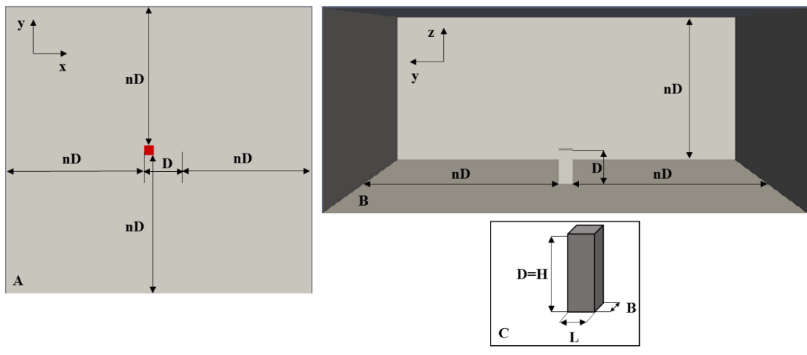
Figura 1. Dimensiones relativas del dominio de simulación del elemento prismático empelados en la calibración. A: Planta. B: Elevación. C: Dimensiones principales del prisma. Fuente: Elaboración propia
  - Condiciones iniciales, de frontera y malla
Para la asignación de las condiciones iniciales y de frontera el dominio se divide en grupos que definen los límites de simulación a los que se asignan las condiciones de borde correspondientes. El grupo Entrada corresponde a la entrada del flujo, Salida la salida del mismo, Contorno a los límites perimetrales, en el grupo Fondo se incorpora la superficie donde se ubica el objeto de estudio, por último, los obstáculos son divididos en las 5 caras que los componen: Fachada Frontal, Fachada Trasera, Fachada Anterior, Fachada Posterior y Techo. En la figura 2 se presentan los grupos en los que se divide el dominio de simulación y el prisma seleccionado respectivamente.
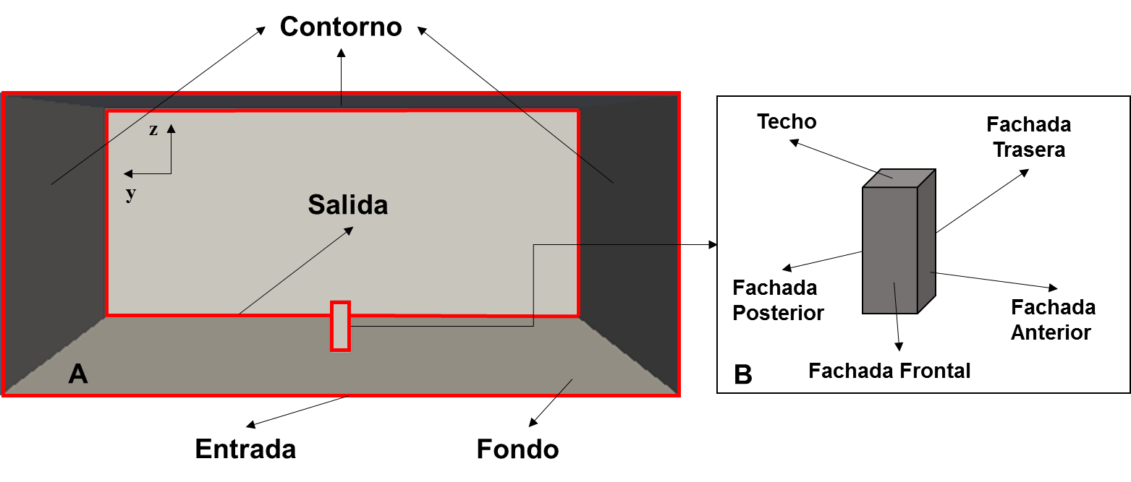
Figura 2. Grupos donde se aplican las condiciones iniciales y de frontera. A: Dominio de simulación. B: Prisma sobre el que se calcularán los coeficientes de forma. Fuente: Elaboración propia
En el estudio son empleadas simulaciones tridimensionales transitorias considerando un flujo incompresible de baja intensidad de turbulencia I=1%, con un perfil uniforme de velocidad en la entrada del dominio, los valores de velocidad son determinados a partir del número de Reynolds (Re) obtenido mediante la expresión (5).
$Re=\frac{VD}{ν}$, (5)
donde, V es la velocidad media del flujo (m/s), D es la dimensión característica normal al flujo (m) y $ν$ es la viscosidad cinemática del fluido (m²/s).
El valor de velocidad aplicado en la entrada del dominio Ux = 2.1 m/s genera un valor de $Re=1×{10}^{4}$, para el cual los cuerpos con sus características, no aerodinámicos de aristas vivas, no modifican de forma significativas sus coeficientes de forma.
En las tablas 1 y 2 se reportan las propiedades físicas del fluido y las condiciones iniciales y de frontera impuestas a las variables de velocidad (U) y presión (P) del flujo.
Tabla 1. Propiedades físicas del fluido. Fuente: Elaboración propia
Fluido | Temperatura T (°C) | Densidad ρ (kg/m³) | Viscosidad cinemática ν (m²/s)
Aire | 25 | 1.184 | 1.562 x 10⁻⁵
Tabla 2. Condiciones de borde. Fuente: Elaboración propia
Grupo | P | U
 | Condición de borde
Entrada | zeroGradient | uniform (Ux 0 0)
Salida | zeroGradient | zeroGradient
Contorno | zeroGradient | symmetry
Fondo | zeroGradient | slip
Caras del prisma | zeroGradient | fixedValue (0 0 0)
Para la discretización de los dominios se emplea un mallado no estructurado con el empleo del software SALOME versión 7.8.0 (Platform, 2016), proponiéndose una densidad de malla variable, con dimensiones de elementos que oscilan entre 1mm y los 1cm empleando una transición muy fina entre los elementos de menor a mayor dimensión, este mallado generó un total de 119413 volúmenes (Figura 3).
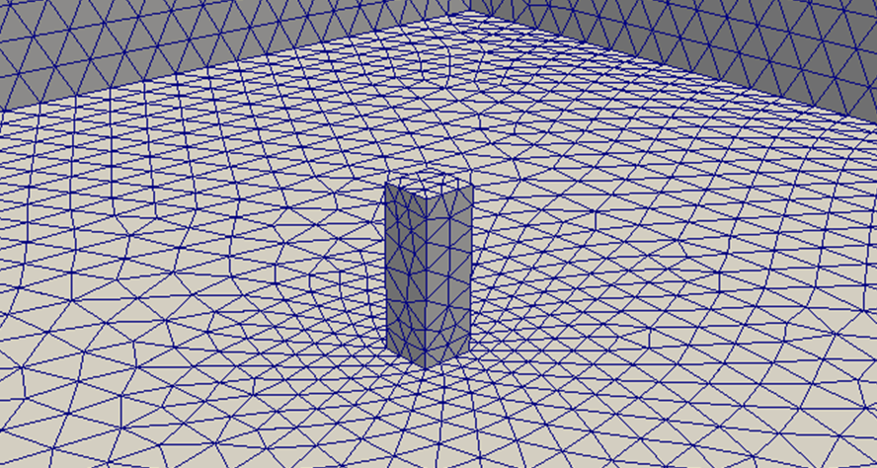
Figura 3. Mallado no estructurado, generado en SALOME 7.8. Fuente: Elaboración propia
3. Resultados y discusión
Como resultados de las simulaciones son obtenidos los coeficientes de forma respectivamente en cada una de las caras del prisma, el tiempo de simulación considerado fue de cinco segundos considerando un intervalo inicial que permita la estabilización de los valores de coeficientes de forma calculados. Se realiza un análisis del comportamiento de los coeficientes en comparación con los reportados en la (NC285, 2003), se reporta la distribución de presiones y velocidad actuantes, las líneas de trayectoria y líneas de corriente generadas.
- Coeficientes de forma
En las simulaciones se obtienen coeficientes de arrastre y sustentación ya que los modelos numéricos cuantifican los efectos de la fricción, sin embargo, el prisma simulado clasifica como un cuerpo no aerodinámico de aristas vivas por lo que el efecto de la fricción puede despreciarse. Por esa razón en los resultados obtenidos se reportan como coeficientes de forma, considerando los coeficientes normales a cada superficie. En la figura 4 se grafican las series temporales de los coeficientes de forma obtenidos en cada una de las caras del prisma.
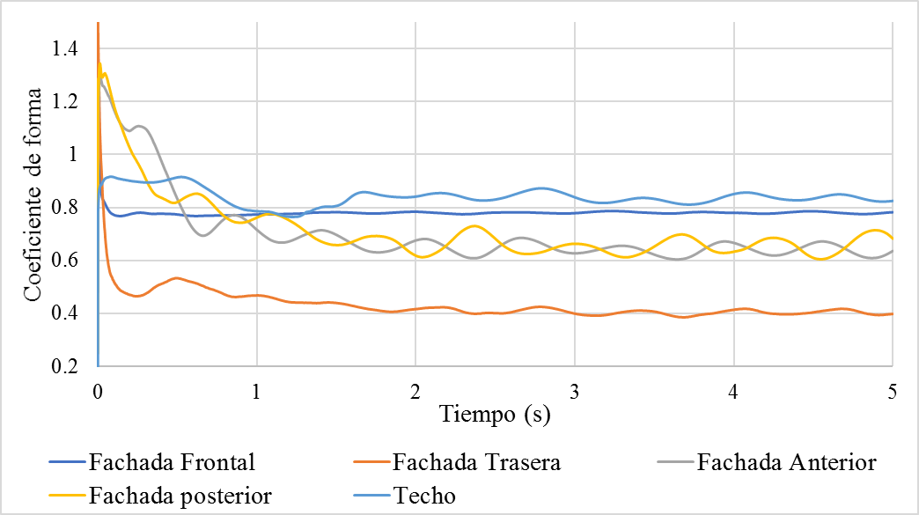
Figura 4. Coeficientes de forma para la malla de densidad variable sin refinamiento. Fuente: Elaboración propia.
Se aprecia una tendencia a la estabilización de los valores a partir de un tiempo de simulación de un segundo, por lo que se desechan los valores obtenidos en este intervalo de tiempo para el análisis cuantitativo de las series. Para la evaluación cuantitativa se calculan los parámetros estadísticos: Media ($\overline{C_{F}}$), Error absoluto (E_{A}), (Error medio cuadrático (ECM), desviación estándar (S) y curtosis (k), mediante las siguientes expresiones,
$\overline{C_{F}}=\frac{1}{n}\sum_{i=1}^{n}{(y)}$ (5)
$E_{A}=\left|y_{r}-y\right|$ (6)
$ECM=\frac{1}{n}\sum_{i=1}^{n}{{\left(\overline{y}-y\right)}^{2}}$ (7)
$S=\sqrt{{σ_{n}}^{2}} donde: { σ}_{n}^{2}= \frac{1}{n-1}\sum_{i=1}^{n}{{\left(\overline{y}-y\right)}^{2}}$ (6)
  - $k=\frac{\frac{1}{n}\sum_{i=1}^{n}{{\left(y_{i}-\overline{y}\right)}^{4}}}{{\left(\sum_{i=1}^{n}{{\left(y_{i}-\overline{y}\right)}^{2}}\right)}^{2}}$ (7)
donde $\overline{y}$ es el valor de promedio, y el valor del coeficiente de forma en un instante de tiempo, $y_{r}$ es el valor de referencia, en este caso el reportado en la norma (NC285, 2003), ${ σ}_{n}^{2}$ es la varianza de la serie y n la cantidad de lecturas totales. Los resultados obtenidos se presentan en la tabla 3.
Tabla 3. Resumen estadístico de las series temporales. Fuente: Elaboración propia
Cara | $$\overline{C_{F}}$$ | $C_{F}$ (NC-285) | E_{A.} | S | k | ECM
Fachada Frontal | 0.78 | 0.80 | 0.02 | 0.003 | -0.597 | 9.55E-06
Fachada Trasera | 0.41 | 0.50 | 0.09 | 0.017 | 1.023 | 2.95E-04
Fachada Anterior | 0.65 | 0.60 | 0.05 | 0.027 | -0.593 | 7.36E-04
Fachada Posterior | 0.67 | 0.60 | 0.07 | 0.040 | 0.215 | 1.59E-03
Techo | 0.83 | 0.80 | 0.03 | 0.023 | 0.911 | 5.40E-04
Los parámetros estadísticos calculados muestran que el error absoluto no supera la décima por lo que se consideran los resultados como una buena aproximación en relación a los valores reportados en la (NC285, 2003). Los valores de curtosis muestran que la serie de valores siguen una distribución normal de probabilidades, al encontrarse en el rango (-2 ≤ k ≤ 2) sugerido en la bibliografía consultada (Walpole & Myers 2008). La desviación estándar y el error cuadrático medio de la muestra reflejan la baja dispersión de los datos en torno a la media de la muestra. A partir de los valores de estos parámetros se consideran adecuados los resultados de los coeficientes de forma obtenidos.
  - Distribución de presiones y velocidad
Como parte de las funciones de post-procesamiento las simulaciones CFD brindan las distribuciones de presión y velocidad en el obstáculo estudiado, en las figuras 5 y 6 se presentan la distribución de presiones y velocidad actuantes en el prisma respectivamente.
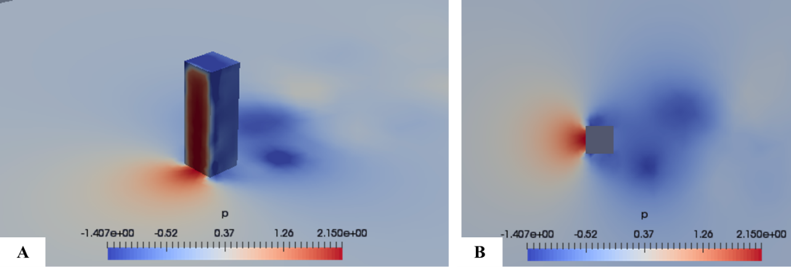
Figura 5. Distribución de presiones en la superficie del prisma. A: Vista tridimensional. B: Vista superior. Fuente: Elaboración propia.

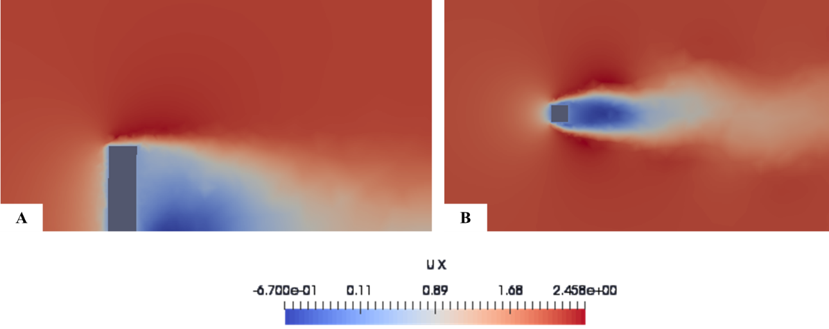
Figura 6. Mapas de velocidad en la superficie del prisma. A: Elevación lateral. B: Vista superior. Fuente: Elaboración propia.

En la distribución de presiones y velocidades se aprecia que la separación del flujo se produce en las aristas de la fachada frontal del prisma a partir de la transición de presión a succión en el perímetro de esta cara y de la transición de valores de velocidad positivos a negativos.
En ambas figuras se aprecia la formación a sotavento de la estela viscosa y el desprendimiento de vórtices. Las dimensiones de la estela superan el orden de las dimensiones del obstáculo, aspecto característico de los cuerpos aerodinámicos de aristas vivas. En el punto de desprendimiento del flujo se producen aceleraciones del flujo producto del efecto de Venturi, estos incrementos se encuentran en el orden del 18% de incremento en zonas específicas en los alrededores del prisma.

  - Líneas de trayectoria y de corriente
Las líneas de trayectoria representan el recorrido de una partícula de fluido en el dominio a lo largo del tiempo, este recorrido es definido a partir de las coordenadas espaciales de la partícula. Las líneas de corriente están compuestas por el conjunto de curvas que, para cada instante de tiempo, constituyen las envolventes del campo de velocidades. En la figura 7 se presentan las líneas de trayectoria y de corriente del prisma.
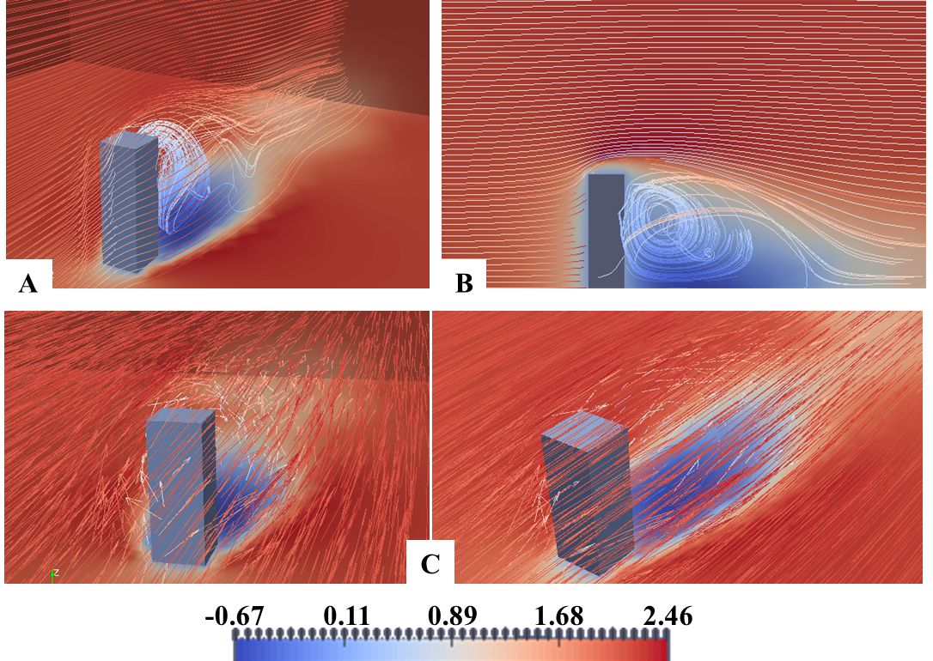
Figura 7. Líneas de trayectoria y de corriente. A: Líneas de trayectoria vista tridimensional. B: Líneas de trayectoria elevación lateral. C: Líneas de corriente tridimensionales. Fuente: Elaboración propia.

Se aprecia en la figura que a sotavento del prisma las líneas de trayectoria generan zonas de recirculación del flujo dentro la estela viscosa, también puede apreciarse como se comprimen estas líneas en las zonas de aceleración del flujo. En las líneas de corriente se representan las envolventes del vector velocidad, puede apreciarse que las envolventes a pesar de tener la misma dirección y sentido del vector varían su magnitud. En la figura 8 se presenta una representación volumétrica de la estela formada alrededor del prisma en un instante de tiempo.

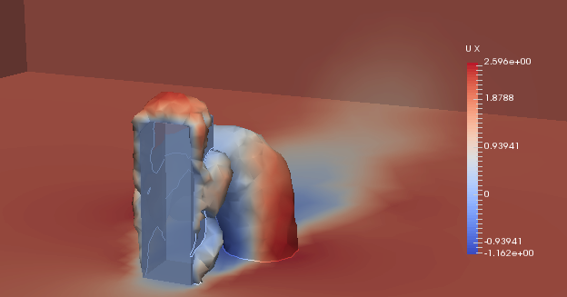
Figura 8. Representación volumétrica de la estela formada a sotavento. Fuente: Elaboración propia.

Se aprecia el desprendimiento del vórtice dentro de la estela, así como la magnitud de esta y los valores de velocidad que se alcanza en el perímetro de esta que supone un incremento máximo del 24% con respecto a la velocidad del flujo simulado.

4. Conclusiones
En la simulación CFD con el empleo de OpenFOAM mediante simulaciones RANS tridimensionales, con un dominio definido a partir de la dimensión característica, tomada como la proyección vertical del prisma ante el flujo, un mallado no estructurado con densidad de malla variable fueron obtenidos coeficientes de forma con diferencias inferiores a una décima con respecto a los reportados en la norma de cálculo de carga de viento empleados como patrón de comparación.
Los resultados obtenidos permiten el empleo de los parámetros de la simulación en geometrías complejas de las cuales no se conocen los coeficientes de forma.
Las opciones de post-procesamiento que incorporan las simulaciones CFD, distribución de presiones, velocidad, líneas de corriente y trayectoria resultan de utilidad para estudios de los efectos de protección que una geometría puede ejercer sobre su vecindad a sotavento.

5. Referencias bibliográficas
Araujo, F. N., & Rezende, A. L. (2011). Simulação numérica da bolha de separação em um escoamento sobre uma placa plana fina inclinada a través de modelos RANS. 10 Conferencia Brasileira de Dinámica , Control y Aplicaciones (pp. 507–510). Águas de Lindóia, SP.
Arslan, T., & Khoury, G. K. El. (2012). Simulations of flow around a three-dimensional square cylinder using LES and DNS. The Seventh International Colloquium on Bluff Body Aerodynamics and Applications (BBAA7) (pp. 9–18). Shanghai, China: International Association for Wind Engineering.
Bayraktar, E., Mierka, O., & Turek, S. (2010). ¨Benchmark Computations of 3D Laminar Flow Around a Cylinder with CFX , OpenFOAM and FeatFlow¨. International Journal of Computational Science and Engineering, 7(3), 253–266. doi:10.1504/IJCSE.2012.048245
Cao, Y., & Tamura, T. (2018). Shear effects on flows past a square cylinder with rounded corners at 2.2 × e4. Journal of Wind Engineering & Industrial Aerodynamics, 29(8), 119–132. doi:10.1016/j.jweia.2017.12.025
Cappelli, D. (2012). PERFORMANCE OF REYNOLDS AVERAGED NAVIER-STOKES MODELS IN PREDICTING SEPARATED FLOWS¨. Politecnico di Milano.
Casella, L., Langreder, W., Fischer, A., Ehlen, M., & Skoutelakos, D. (2014). ¨Dynamic flow analysis using an OpenFOAM based CFD tool : Validation of Turbulence Intensity in a testing site¨. ITMWeb of Conferences 2 04002 (Vol. 04002, pp. 1–12). doi:10.1051/itmconf/20140204002
Chatterjee, D., Biswas, G., & Amiroudine, S. (2010). ¨Numerical simulation of flow past row of square cylinders for various separation ratios¨. Computers and Fluids, 39(1), 49–59. doi:10.1016/j.compfluid.2009.07.002
Cindori, M., Jureti, F., Kozmar, H., & Ivo, D. (2018). Steady RANS model of the homogeneous atmospheric boundary layer. Journal of Wind Engineering & Industrial Aerodynamics, 173(January), 289–301. doi:10.1016/j.jweia.2017.12.006
Furbo, E. (2010). Evaluation of RANS turbulence models for flow problems with significant impact of boundary layers problems with significant impact of boundary layers. Uppsala Universitet.
Gong, Y., & Tanner, F. X. (2009). ¨Comparison of RANS and LES Models in the Laminar Limit for a Flow Over a Backward-Facing Step Using OpenFOAM¨. Nineteenth International Multidimensional Engine Modeling Meeting at the SAE Congress. Detroit, Michigan.
Greenshields, C. J. (2016). OpenFOAM. User Guide. OpenFOAM Foundation Ltd. Retrieved May 9, 2019, from http://openfoam.org
Jones, D. A., Chapuis, M., Liefvendahl, M., Norrison, D., & Widjaja, R. (2016). RANS Simulations using OpenFOAM Software (pp. 1–56). DST-Group-TR-3204, Australian Government Department of Defence.
Lankadasu, A., & Vengadesan, S. (2007). Interference effect of two equal-sized square cylinders in tandem arrangement: With planar shear flow. INTERNATIONAL JOURNAL FOR NUMERICAL METHODS IN FLUIDS. doi:10.1002/fld
Liu, S. (2017). ¨Implementation of a Complete Wall Function for the Standard k − Turbulence Model in OpenFOAM 4.0¨. Proceedings of CFD with OpenSource Software. Retrieved from http://www.tfd.chalmers.se/~hani/kurser/OS_CFD_2016
Menter, F. R. (1994). Two-Equation Eddy-Viscosity Turbulence Models for Engineering Applications. AIAA Journal, 32(8), 1598–1605. doi:10.2514/3.12149
NC285 Carga de Viento. Método de cálculo. Oficina Nacional de Normalización. , Pub. L. No. 285 (2003).
Nidhul, K., Sunil, A. S., & Kishore, V. (2015). Numerical Investigation of Flow Characteristics over a Square Cylinder with a Detached Flat Plate of Varying Thickness at Critical Gap Distance in the wake at Low Reynolds Number. International journal of research in aeronautical and mechanical engineering, 3(1), 104–118. Retrieved from ISSN (ONLINE): 2321-3051
Salome 7.8. (2016).SALOME : The Open Source Integration Platform for Numerical Simulation. Retrieved May 9, 2019, from https://docs.salome-platform.org/latest/gui/GEOM/index.html
Walpole, R., & Myers, R. (2008). Probabilidad y estadística para ingenieros (p. Probabilidad y estadística para ingenieros). La Habana, Cuba: Editorial Felix Varela.
White, F. M. (2011). Fluid Mechanics (Sixth., pp. 1–880). McGraw-Hill Science/Engineering/Math.
Çengel, Y. A., & Cimbala, J. M. (2006). Fluid Mechanics. Fundamentals and Aplications. New York: McGraw-Hill Science/Engineering/Math.

